

城发集团阳光采购平台操作手册

电子投标操作指引（CA锁）

目录

一、 软件安装 1

1.1 环境要求 1

1.2 软件安装步骤 2

1.3运行软件 4

二、 软件主界面及相关介绍 4

2.1 制作投标文件流程 5

# 

# 一、 软件安装

# 1.1 环境要求

1.1.1操作系统要求：

Win7/ Win8/ Win10/Win11下均可运行，建议使用Windows 10、Windows 11版本。

1.1.2硬件要求：

CPU：推荐使用P4 2.0 以上；

内存：最低为64MB，推荐使用256MB 以上；硬盘：最低为800MB，推荐使用1.5G 以上；显示器：可选用VGA、SVGA、TVGA 等彩色显示器，推荐使用17 寸彩显或液晶；

1.1.3辅助软件：

微软Office2010 到2016之间的版本,若没有预先安装，则会影响到软件某些功能的正常使用（建议安装Office2010）。

1.1.4建议屏幕分辨率使用最佳分辨率。

# 1.2 软件安装步骤

投标工具安装

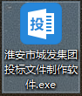

双击执行安装包

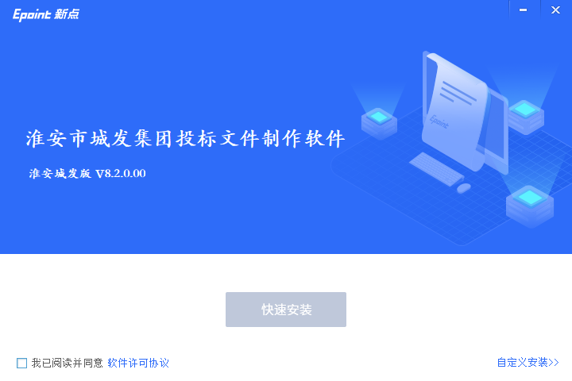

选择软件安装的路径安装路径默认为“C:\Epoint\新点投标文件制作软件（标准版）”，可以直接点击自定义安装来改变。



选择立即安装，进度条会显示软件安装的完成情况。

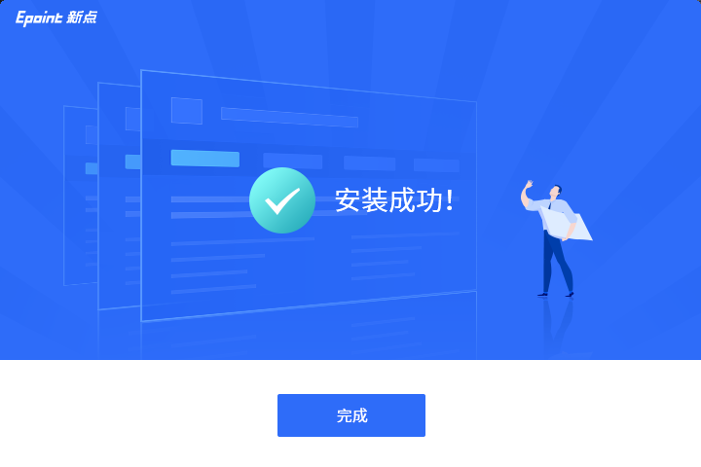

软件安装的完成。

## 1.3运行软件

软件安装好以后，会在桌面上产生一个快捷图标“淮安市城发集团投标文件制作软件”，直接双击这个图标，就可以进入软件，或者从 Windows 的 开始 > 所有程序 > 新点软件 > 淮安市城发集团投标文件制作软件启动程序。

## 二、 软件主界面及相关介绍

左边的操作流程栏以投标文件规定的投标文件组成来显示，此操作手册中以所有文件都显示来做示例讲解，用户实际操作过程中可根据实际的操作流程栏进行投标文件的编制。

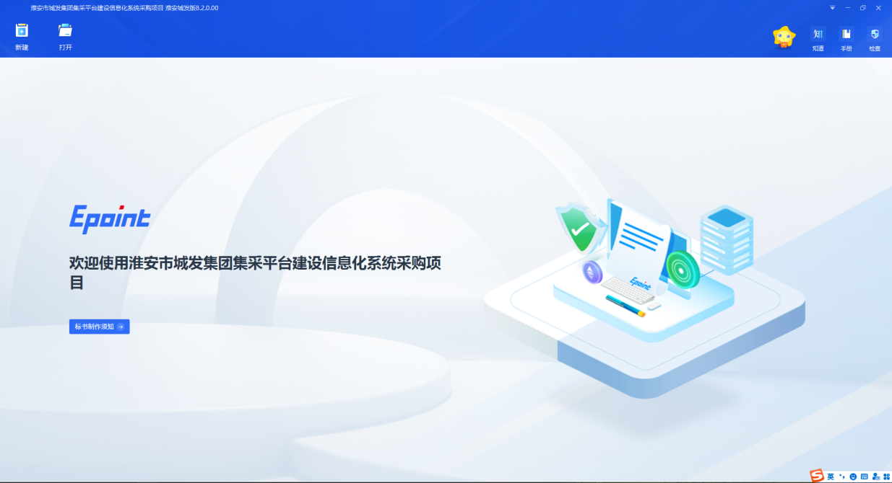

## 2.1 制作投标文件流程

2.1.1 新建项目

新建项目：点击 文件 > 新建工程，或者点击工具栏上的 <新建工程>。点击 < 浏览> 选择招标文件（*.JSZF 格式）或者答疑文件(*.JSCF)，点击 <打开>。

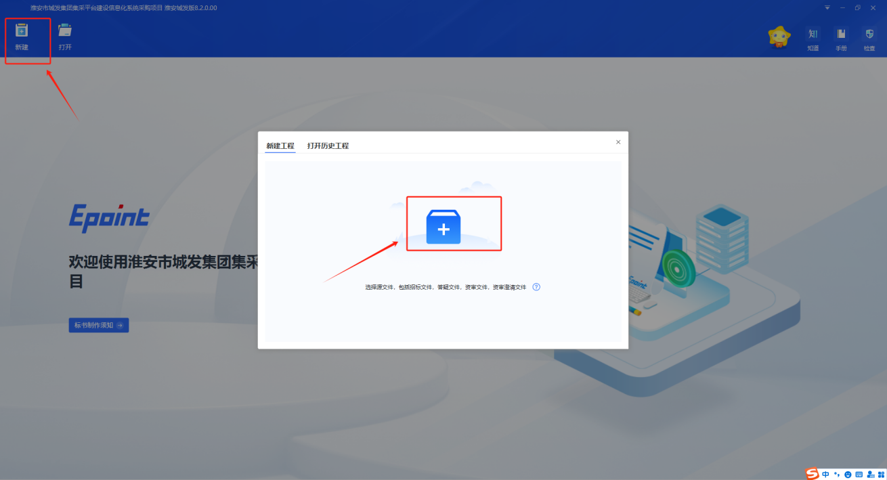 点击 <新建项目> 选择保存的路径后，点击 <保存> 按钮。 在新建工程文件时，需要插入CA锁，预读单位名称。

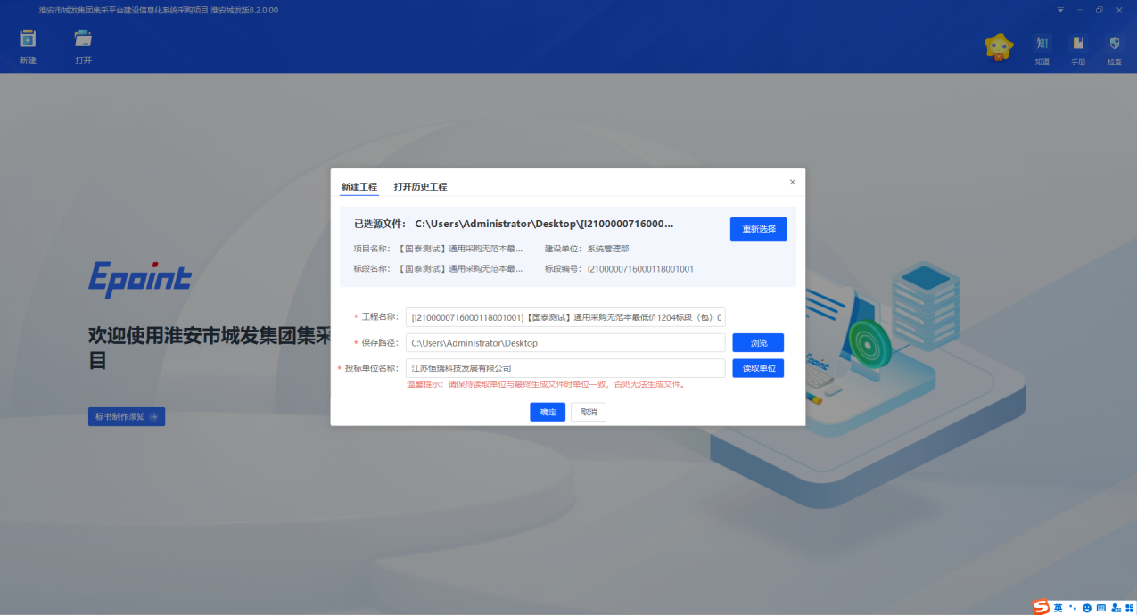

#### 2.1.2 浏览采购文件

点击左边流程图上的【浏览招标文件】在这界面上会显示招标文件相关信息，也可以实现导入答疑文件功能。 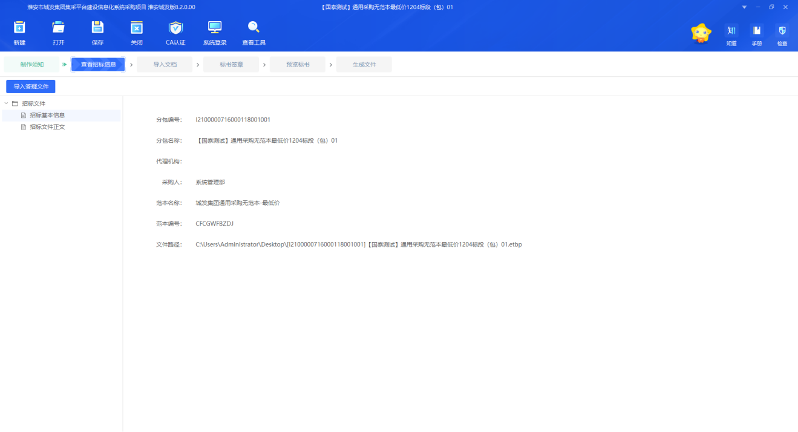

#### 2.1.3响应文件格式

点击左边流程图上的【投标文件封面】，在此界面中点击导入文档，可以导入已经编辑好的文档。也可以点击编辑文档按钮在线编辑。

点击左边流程图上的各个菜单，依次上传资料。完善响应文件格式下各个节点后，即可进入标书签章步骤。

注意点：空白文档为自行扫描上传的文档，有固定格式的（比如授权委托书），需要投标人将格式导出到本地电脑，或者直接在线编辑，务必按照格式来。

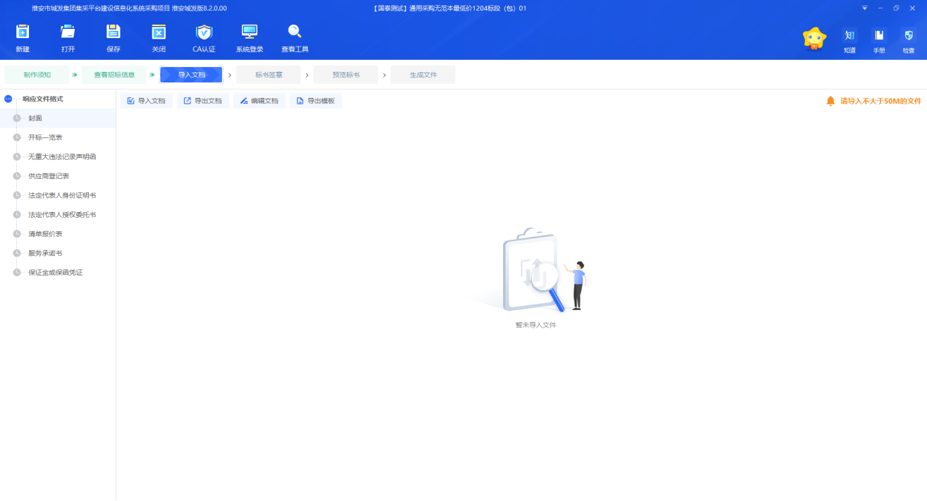

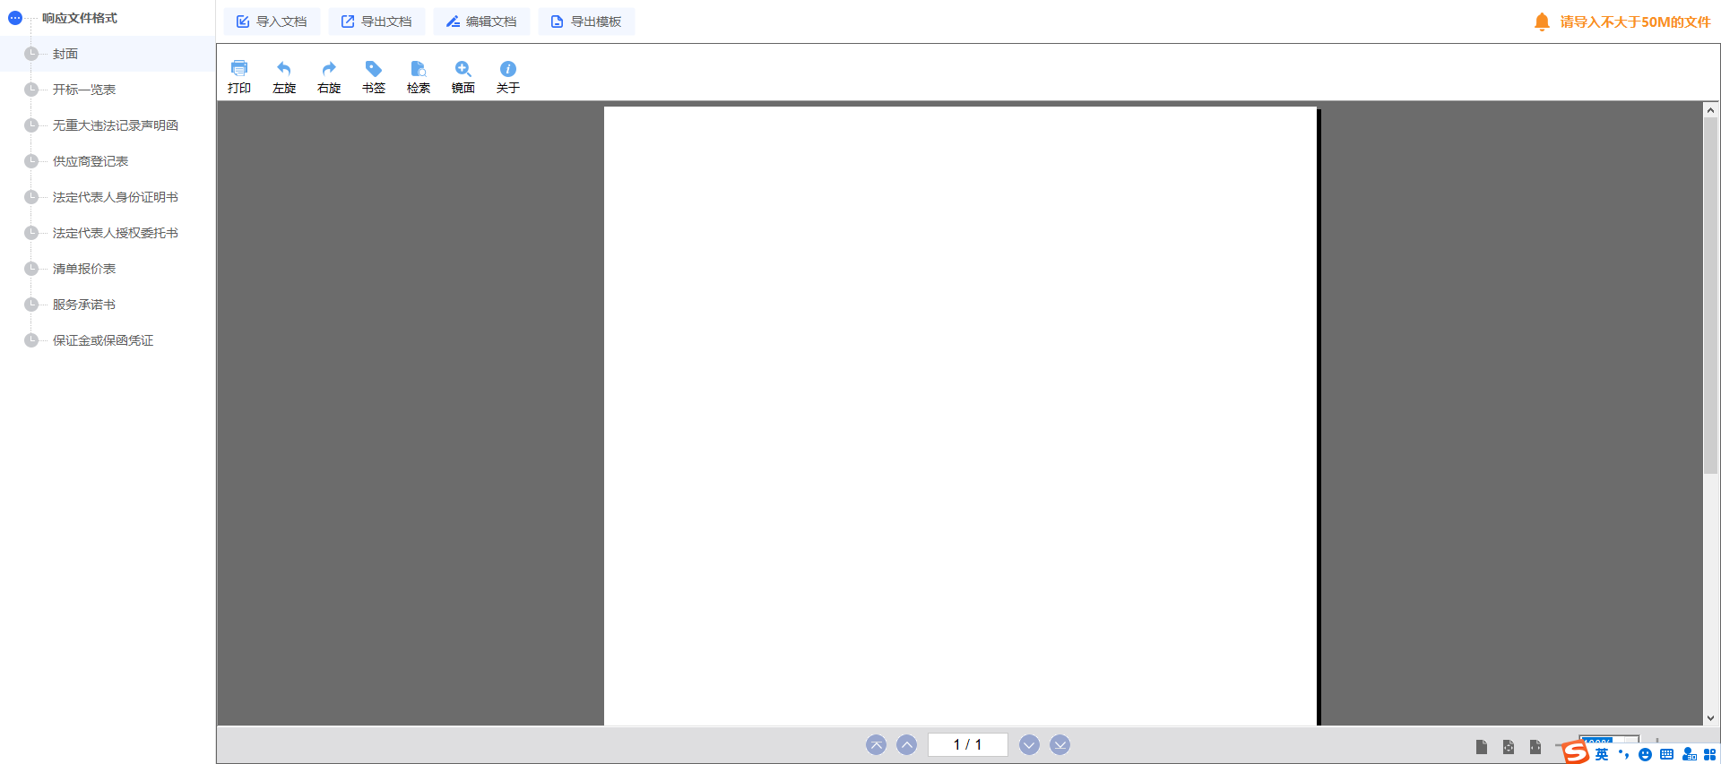

2.1.4标书签章

批量转换：点击 <批量转换> 按钮，本软件为了方便用户进行操作，在界面上可以看到导入了哪些文件，哪些文件已经转换成PDF，哪些文件已经签章，点击单个节点 <转换标书>按钮，在电子标书一列可以查看/打印已经转换成PDF 格式的文件。也可以点击 <批量转换> 按钮。对所有节点的附件进行批量装换。

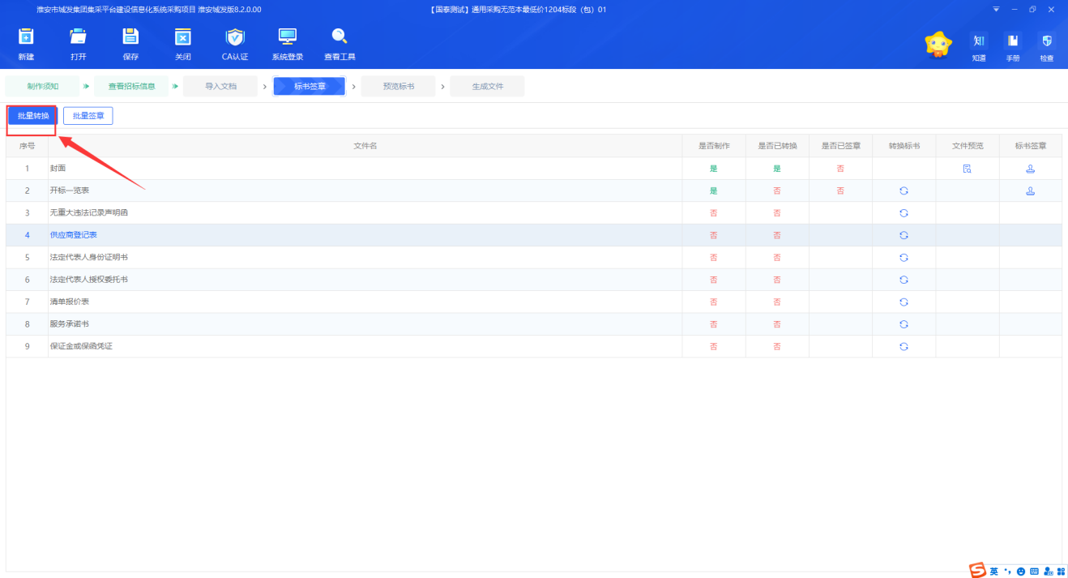

转换完后的效果：

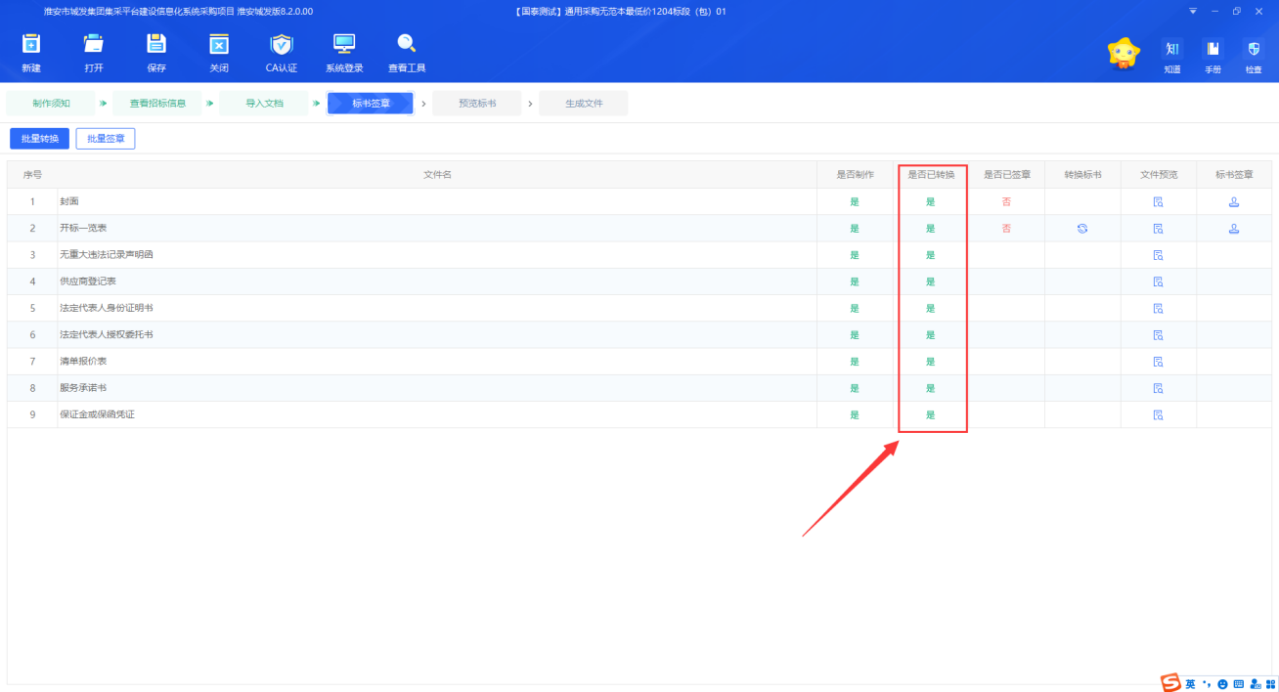

批量签章：点击 <批量签章> 按钮，本软件为了方便用户进行操作，可以一键为所有节点pdf进行盖章。也可以点击单个文件节点后 <标书签章小公章样式> 按钮。对单个节点进行签章。

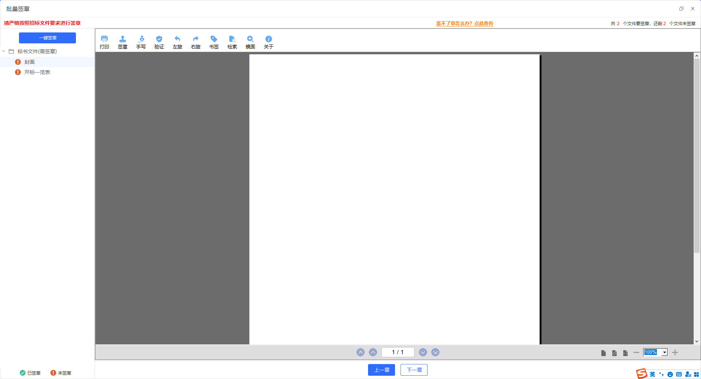

推荐使用单个签章的功能，因为批量签章因为文本样式调整的原因，可能会导致签章位置不精准。

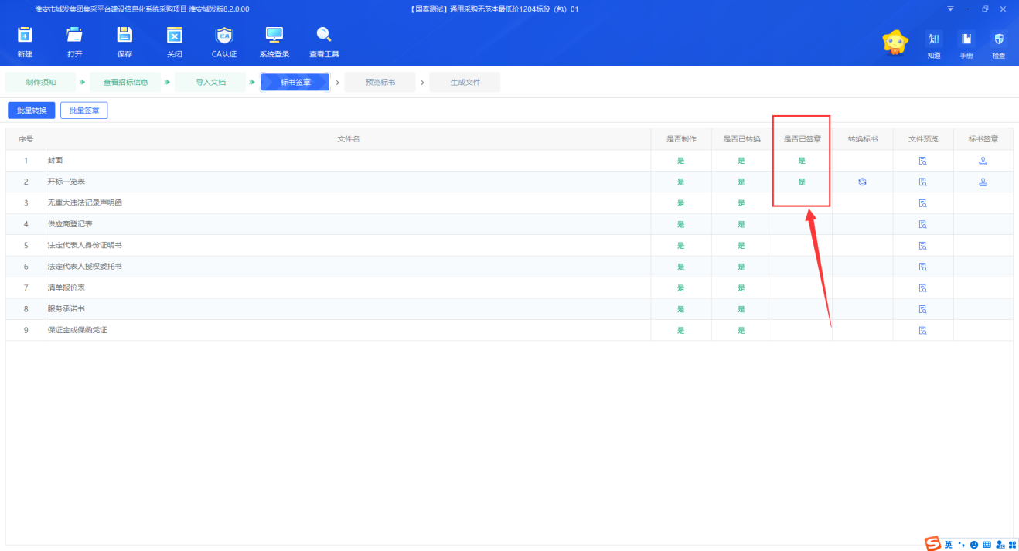

#### 2.1.5预览标书

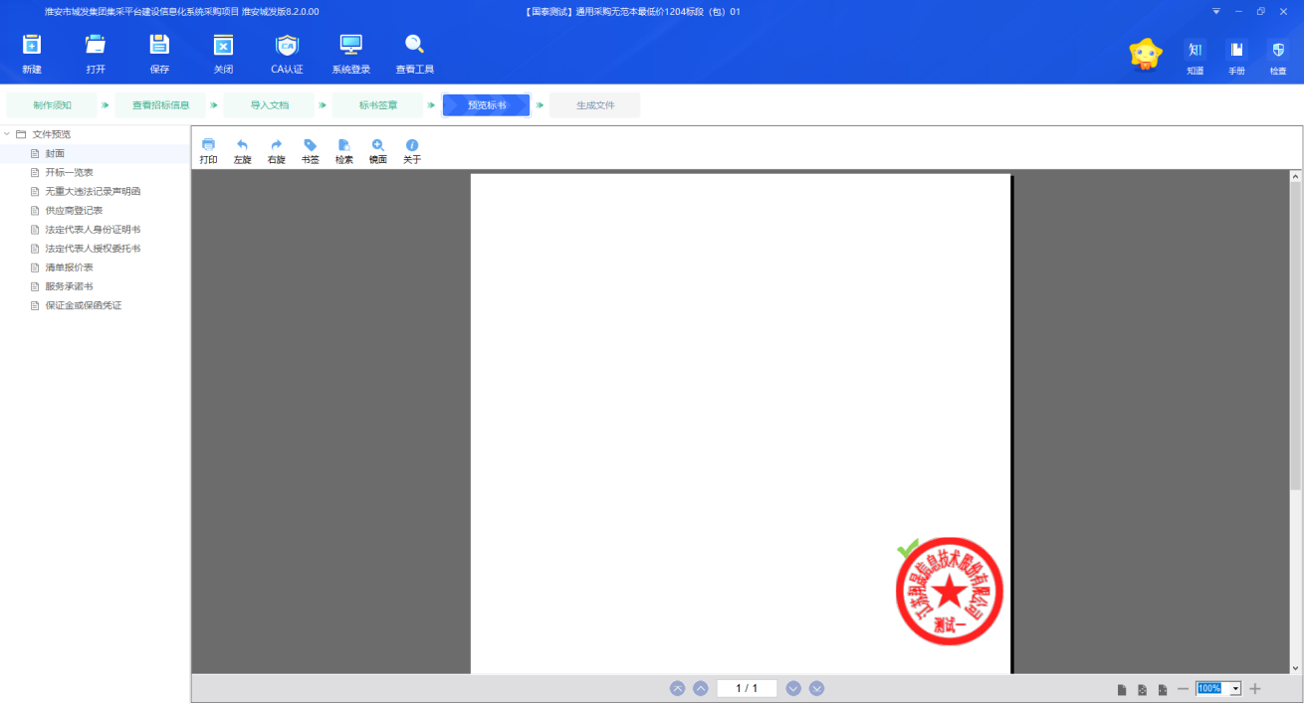

#### 2.1.6生成响应文件

点击页面中心<生成投标文件>按钮，生成响应文件。

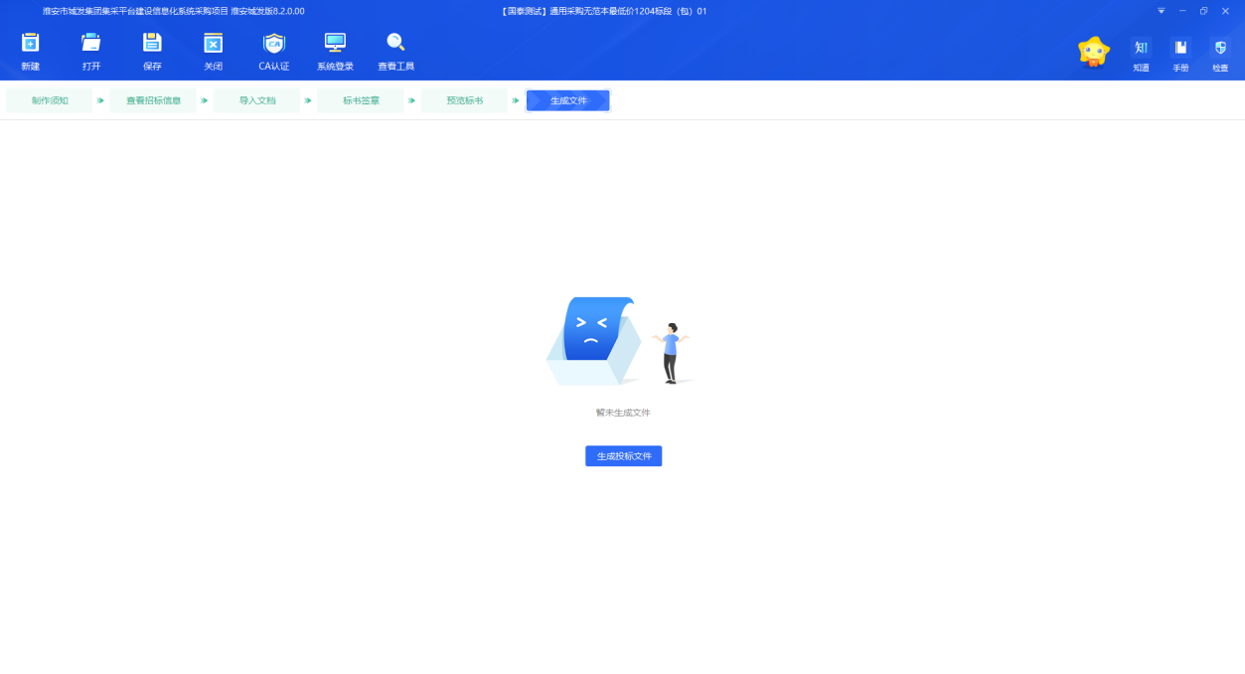

系统会自动进行节点检查。

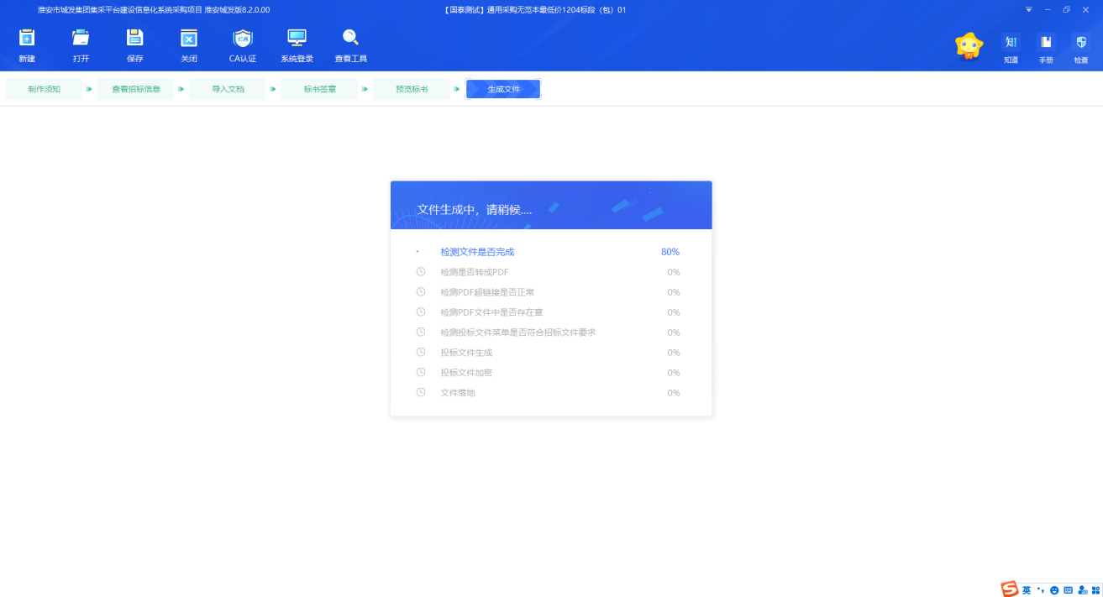

检查完后，需要确认唱标项填写是否有误，确认无误，点击确定按钮，插入CA锁即可生成响应文件。

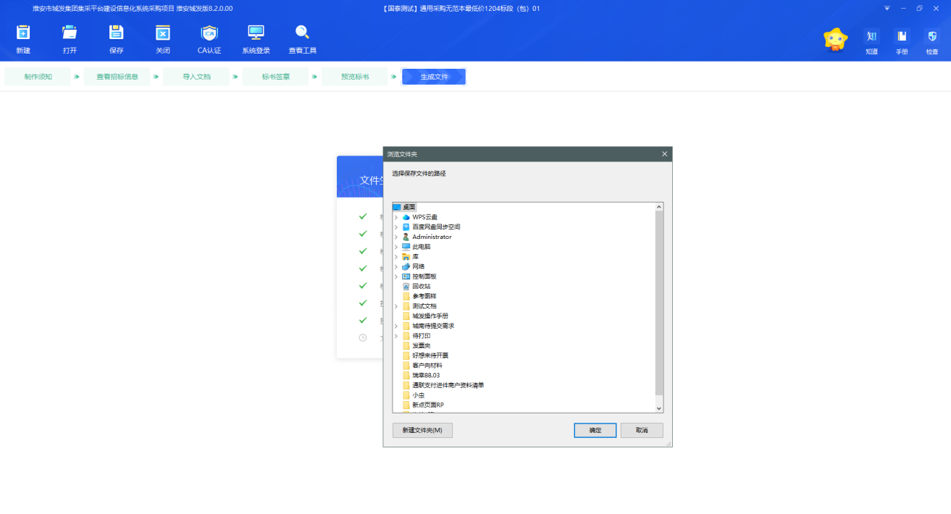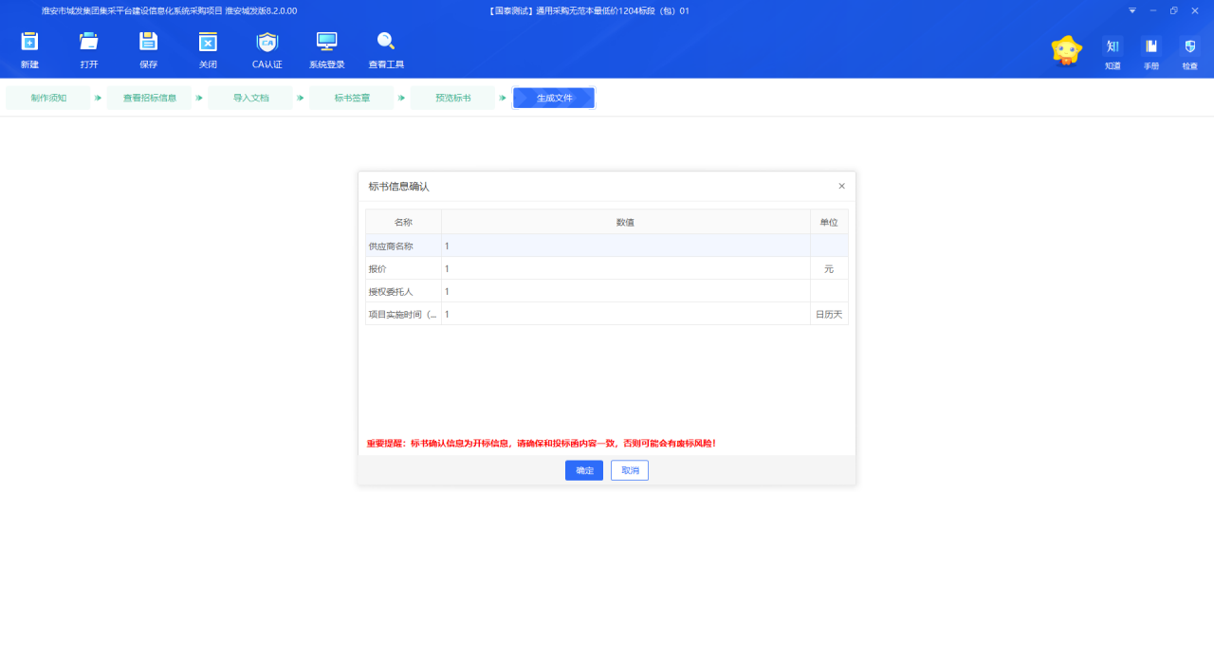选择响应文件生成的路径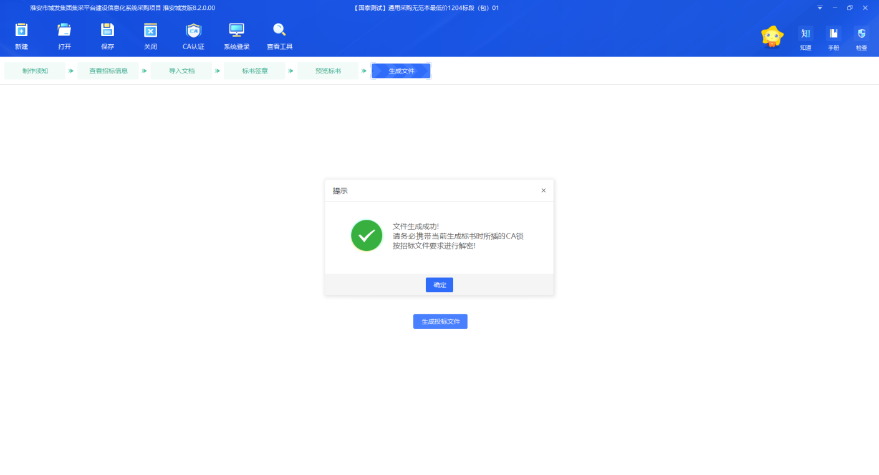

如图，文件生成成功。

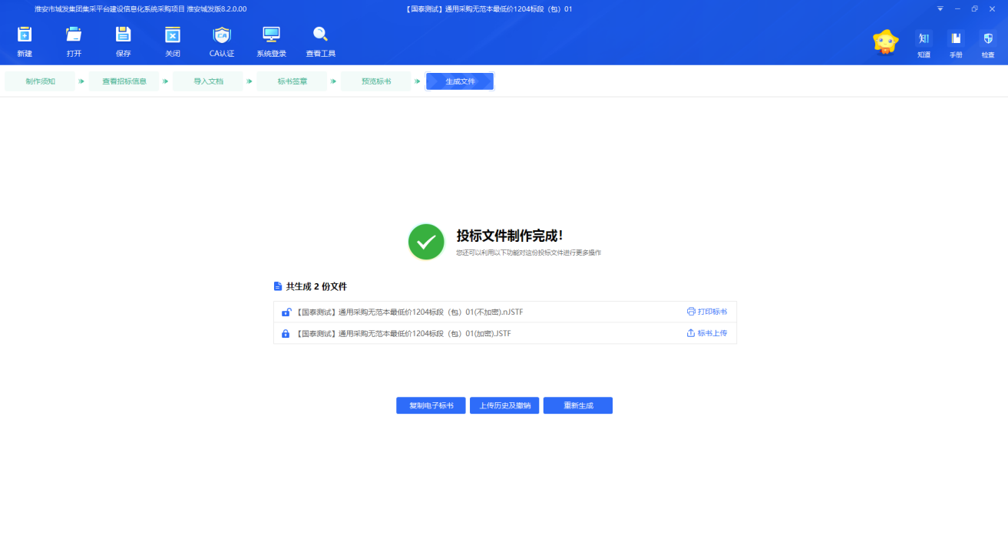

格式分别为 .JSTF（加密文件）、.NJSTF（非加密文件）。

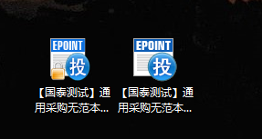

生成文件后，将加密文件在供应商工作台，响应文件上传模块中，上传即可。

